REPUBLIKA E KOSOVËS / REPUBLIKA KOSOVA / REPUBLIC OF KOSOVA

QEVERIA E KOSOVËS / VLADA KOSOVA /GOVERNMENT OF KOSOVA

Ministria e Arsimit, Shkencës dhe Teknologjisë

Ministarstvo Obrazovanja, Nauke i Tehnologije

Ministri of Education, Science and Technology

dATË/A: | 29.12.2015
REFERENC-Ë: | 2/8
PËR/ZA/TO: | Z. Aush Istogu, U D,sekretar i përgjithshëm
CC:
PËRMES/PREKO/THROUGH: | Naxhije Shala-Ajvazi, Shefe e Divizionit të Personelit
NGA/OD/FROM: | Fatime Jasiqi, Zyrtare për barazi gjinore
TEMA/SUBJEKAT/SUBJECT: | Raport vjetor për- Promovimin: Plani i veprimit në zbatim të Rezolutës 1325, “Gratë ,Paqja dhe Siguria” 2015

I nderuari sekretar,

Në bazë të Rezolutës 1325- ( 2000) “ Gruaja,Paqja dhe Siguria” e këshillit të Sigurisë së OKB-SË, nga zyra e kryeministrit-Agjencioni për Barazi Gjinore në bazë të kësaj Rezolute hartoi Plani i Veprimit në zbatim të Rezolutës 1325 “Gratë Paqja dhe siguria 2013-2015”.

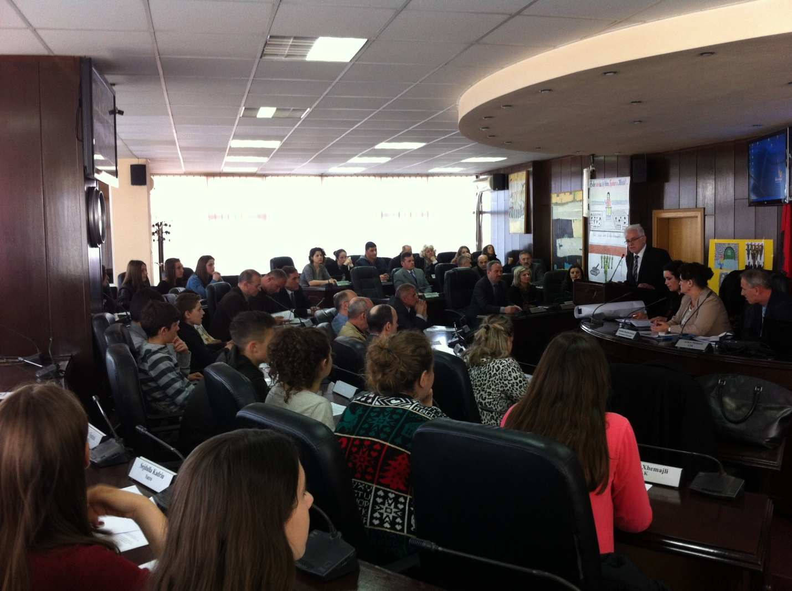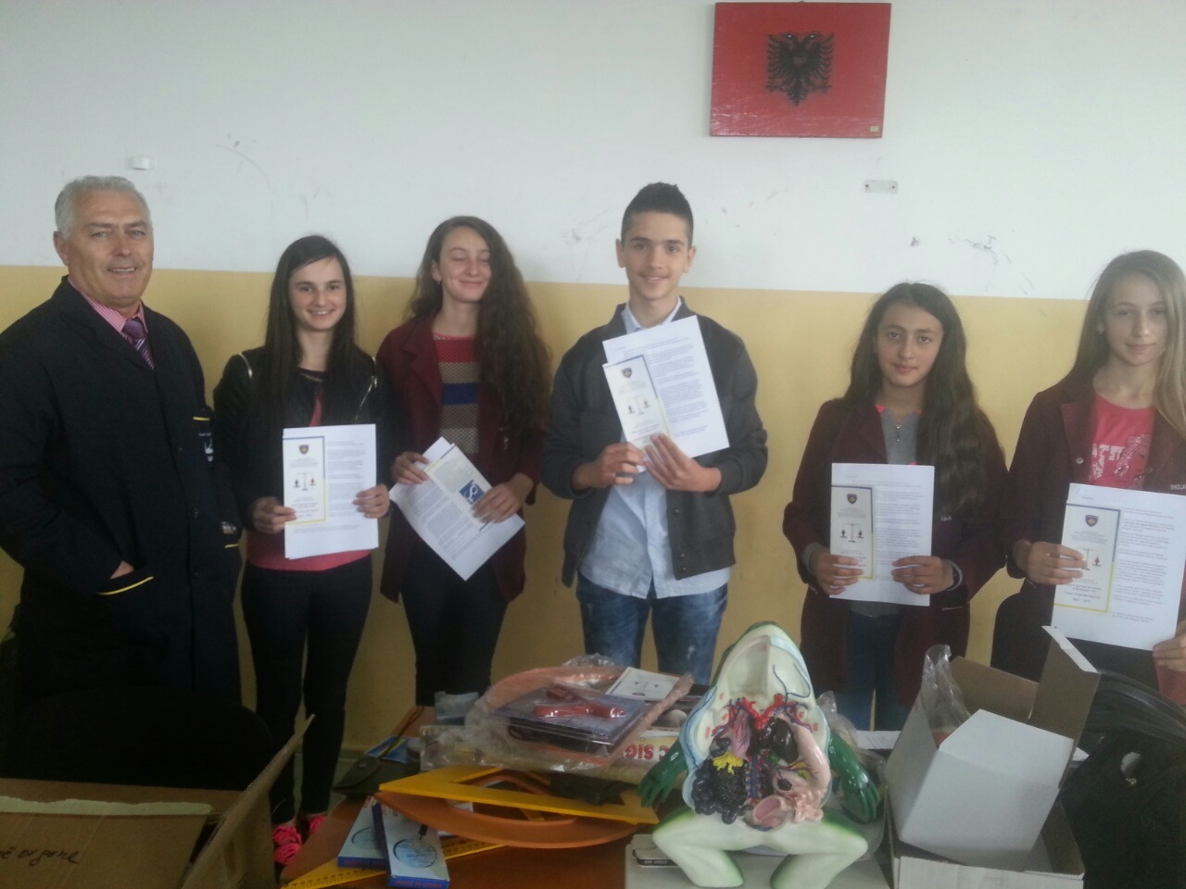

Ku gjatë këtij viti u bë promovimi i këtij dokumenti në të gjitha komunat e Kosovës, ku u mbajtën tryeza të rrumbullakëta, debate dhe aktivitete tjera.
Roli i institucioneve arsimore për pozitën e femrës( vajzës dhe gruas) në shkolla
Pra promovimi i këtij dokumenti u bë në 31 komunë dhe në 74 shkolla të këtyre (komunave 1,2, deri 6 shkolla për komunë).
Nga ku dokument del se kërkohet një angazhim, një siguri, një paqe, një angazhim i tërësishëm i femrës, si dhe përfaqësimi i saj në vendimmarrje. Qëllimi i mbajtjes së aktiviteteve, ligjëratave ,debateve ishte:
Integrimi gjinor në fushën e arsimit në shkolla, përkrahja dhe përzgjedhja e femrës në vendimmarrje, grupe punuese, staf profesional, aktivitete të lira, në komisione të ndryshme, si në panele intervistuese, borde, shpallje të konkurseve, ndarje të shpërblimeve, bursa avancime, në komisione të ndryshme, në hartim të dokumenteve ligjore, udhëtime zyrtare.

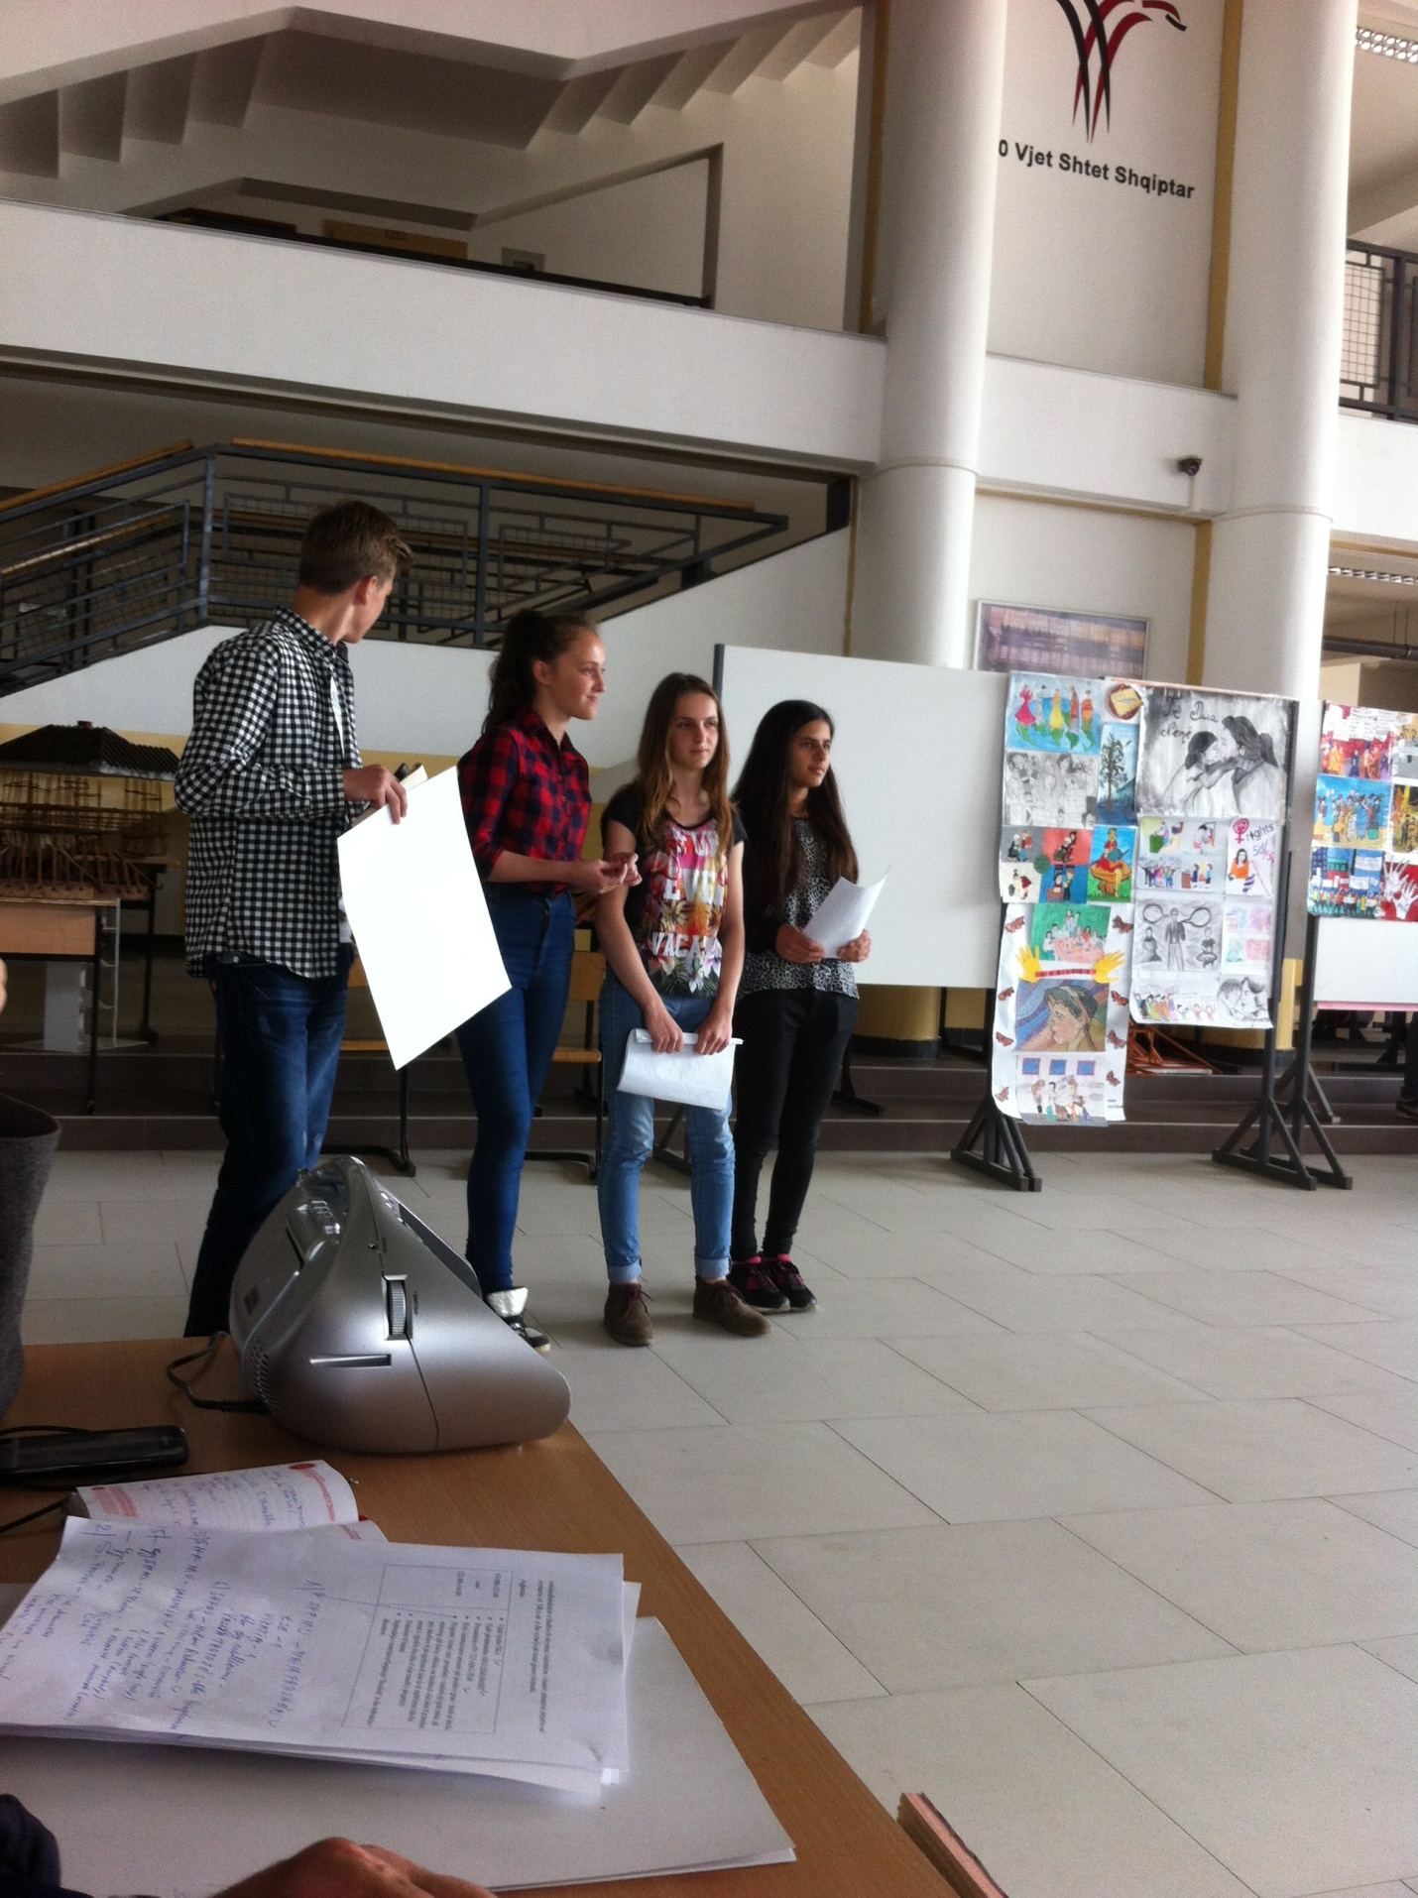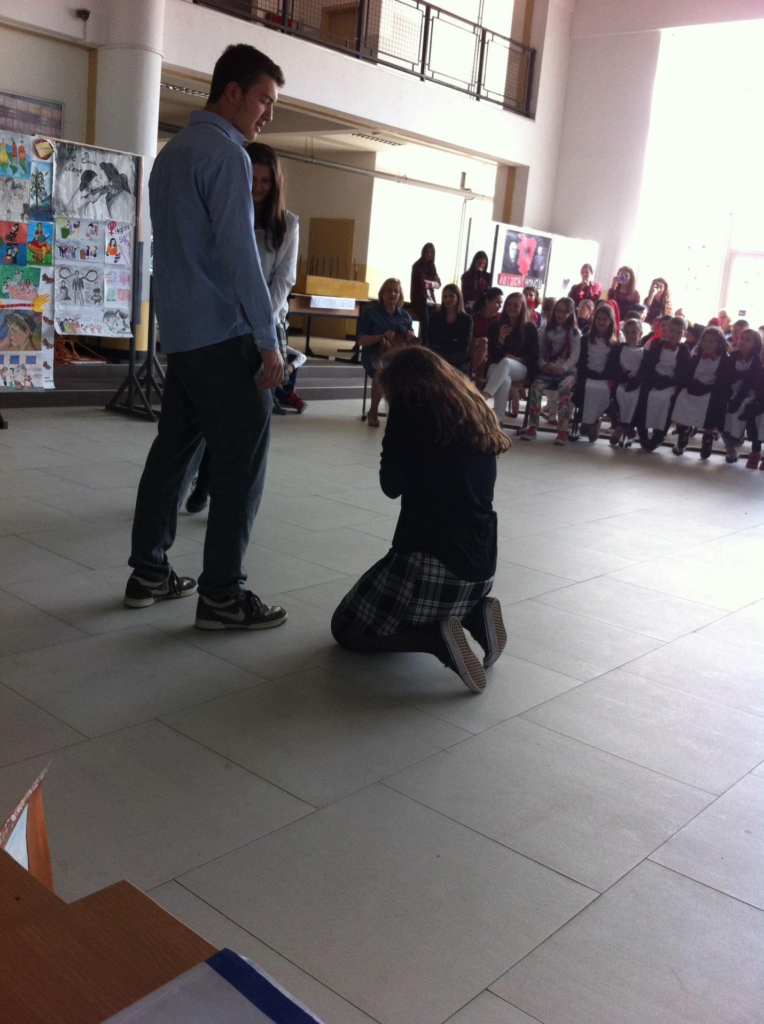

Pjesëmarrja e grave dhe vajzave në vendimmarrje, pozita udhëheqëse,përfaqësim gjinor në të gjitha grupet e shkollës,si të mësimdhënëset, nxënëset, ,organet qeverisëse, këshilla drejtuese, në komisione të ndryshme, duke filluar nga klasa e VI - IX dhe I –XII si dhe të personeli i mësimdhënëseve,në aktivitete të lira në grupe të punës në hartimin e dokumenteve ligjore, pjesëmarrja në komisione për zgjedhje në shkolla, këshilla të nxënësve, të klasave profesionale,sportive dhe tërë personeli në shkollë që si përfundim mund të merret edhe deri të fuqizimi ekonomik i femrës.
Përdorimi i gjuhës gjinore te të gjitha dokumentet, tekste shkollore përfaqësim më i përgjithësuar gjinor, tituj shkencor, akademik,autore tekstesh,,historiane, kompozitore, piktore( mungesë e madhe, në tekste shkollore, përfaqësimi gjinor—REKOMANDIM)

Rezolutë trajton shumë rolin e gruas në drejtimin e paqes dhe kërkon një angazhim të gruas në pjesëmarrje.

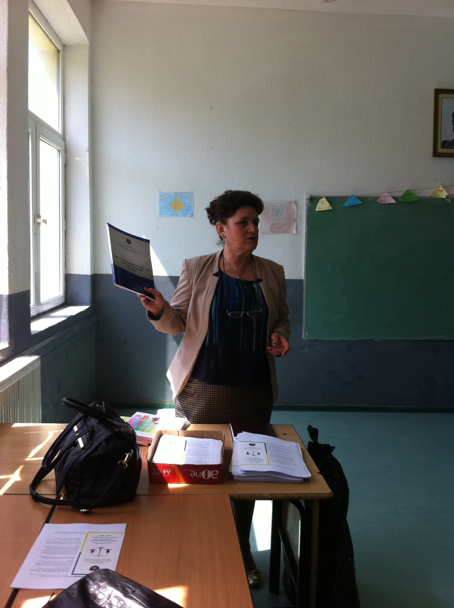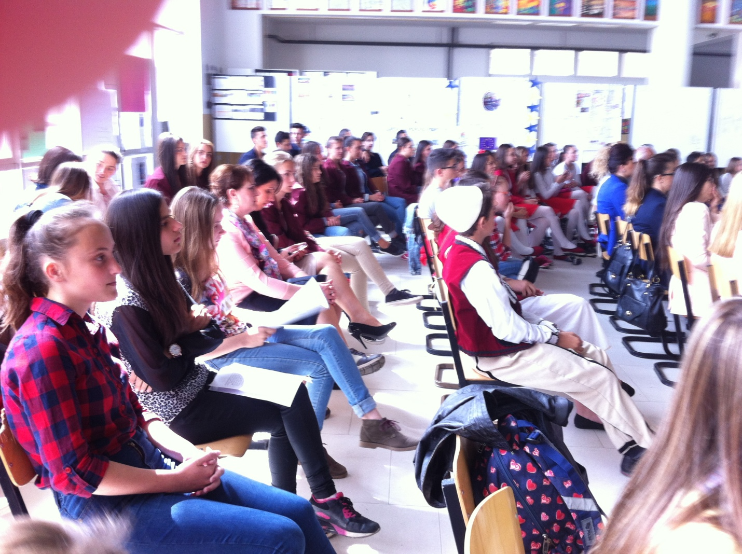

Integrimin e perspektivës gjinore në parandalimin dhe zgjidhjen e konflikteve, në ndërtimin dhe ruajtjen e paqes si dhe mbrojtjen e grave dhe vajzave nga dhuna me bazë gjinore, e drejta në pronë,trashëgimia ku njëherit barazia gjinore është pjesë e qytetarisë. Aktivitetet ishin të përqendruara në përgatitjen e eseve, nga lënda gjuhë dhe letërsi shqipe, përgatitja e pjesëve teatrale (monolog dhe dialog), nga lënda art figurativ, paraqitja me vizatime nga lënda edukatë fizike , muzikë etj. të gjitha këto me temën:

“Edhe unë dua të jem …….”.kryetar/e e klasës ,drejtor/re shkolle, udhëheqëse e Bordit, bursist/e pilot/e ,Komadant/e e Forcave të Armatosura , udhëheqës/e e zgjedhjeve , e këshillave p.sh përshkrimi mos përfshirja ( gruas - vajzës…) dhe përfshirja e ( gruas- vajzës…)
Përmes shkrimeve të eseve monologë, dialogë, pjesë teatrale, vizatime nga nxënësi/et që shprehen ndjenjat e tyre për rolin e femrës në shkolla, dhe tërë shoqërinë kosovare. Si psh eset Gruaja dhe fuqia e saj, monolog Athua pse,etj

Në këto aktivite udhëheqës ishin ZKM, ABGJ,MASHT, kurse pjesëmarrës këshilli drejtues i shkollës në përbërje, prind, nxënës, mësimdhënës, Drejtor/e,zyrtar/e të DKA-ve:drejtorët /et e shkollave, këshilli i nxënësve, të shkollës ,të klasave VI –IX dhe X-XII, stafi udhëheqës i shkollës, mësimdhënësit/et e lëndëve të ndryshme, kujdestar/ere e klasave ,mësues/ese, si dhe zyrtari/ja për barazi gjinore e komunës. Gjatë këtyre aktiviteteve u shtuan shumë pyetje dhe u dha rekomandim,

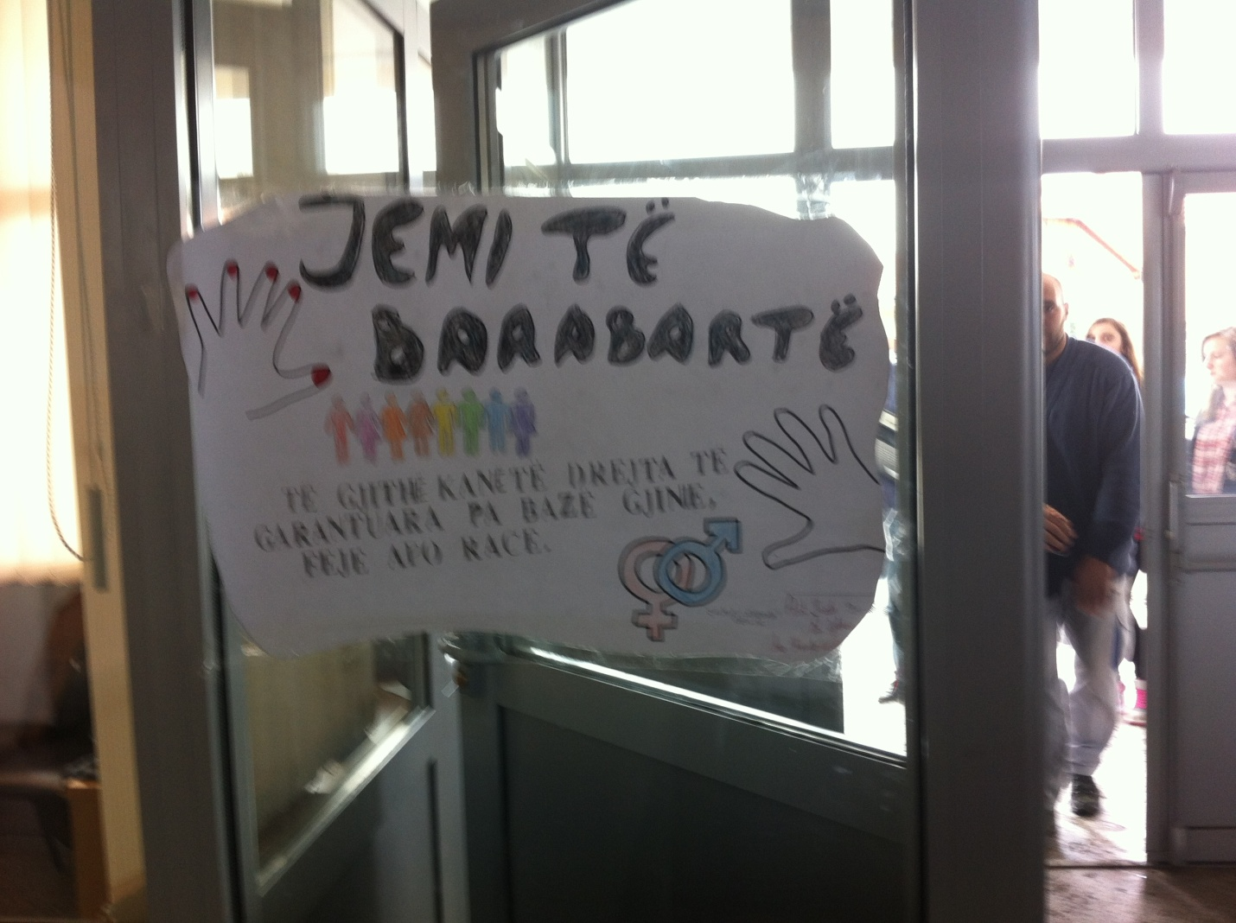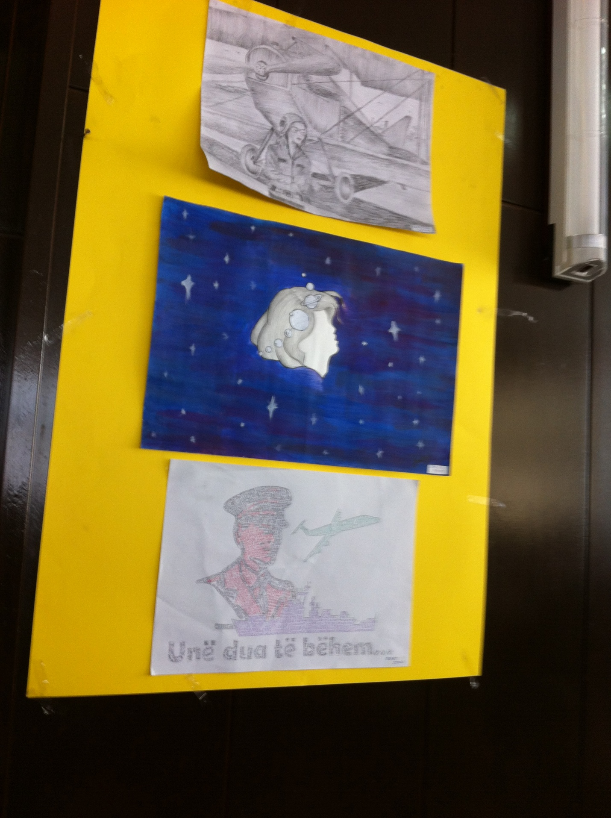

Si: Roli i femrës të jetë i barabartë me meshkujt?Pozita e gruas dhe vajzave në shoqëri?Hartimi i dokumenteve pro-gjinor për ngritjen e grave (femrës) në Siguri? Ç ka mund të bëjë shkolla në promovimin e B GJ? Gjimnazi “Ismail Qemaili” Kamenicë.

Është shumë me rëndësi këto tema të trajtohen për krijesat e qenieve njerëzore ( të cilat kanë shumë ngjajshmeri , por edhe dallime në mes femrave dhe meshkujve) por duhet të punohet edhe më shumë në integrimin gjinorë (drejtori i shkollë” Desanka Maksimoviq”) Kamenicë.
Boshllyqet janë në paga dhe vendimmarrje?
Të planifikohen fushata vetdisuese që femrat të konkurrojnë për vendimmarrje( në zonat rurale) Dragash,

Pse nuk kemi më shumë meshkuj mësimdhënës dhe edukator? Cilat jan ato aktivitet që keni ndërmarr për përfshirjen e femrave për ngritje? Sa kanë të drejtë në pronë dhe trashëgimi kur e dimë që përpara nuk i është lejuar?( Lipjan). Pse quhet familja e babës ? Pse thuhet Qafa është gruaja, koka është burri? Pse ligjet nuk zbatohen, kur hartohen ? Mos te përdoret femra dhunë në mes dy gjinive? Pse nuk dilni në terren me këtë temë për barazinë gjinore? Mos te jete gjinia ajo qe na ndanë?
Në një nga komunat një vajze ceku se pabarazia është shumë problem në komunën tonë si psh pengesa është liria e fjalës, dhe fjala e femrës të dëgjohet, sepse të femra nuk dëgjohet fjala vetëm të meshkujt? Dallimi i femrës dje dhe sot? E drejta gruas në shoqëri
Një proverb nga një mashkull:
Femra nuk bën të goditet as me një lule.

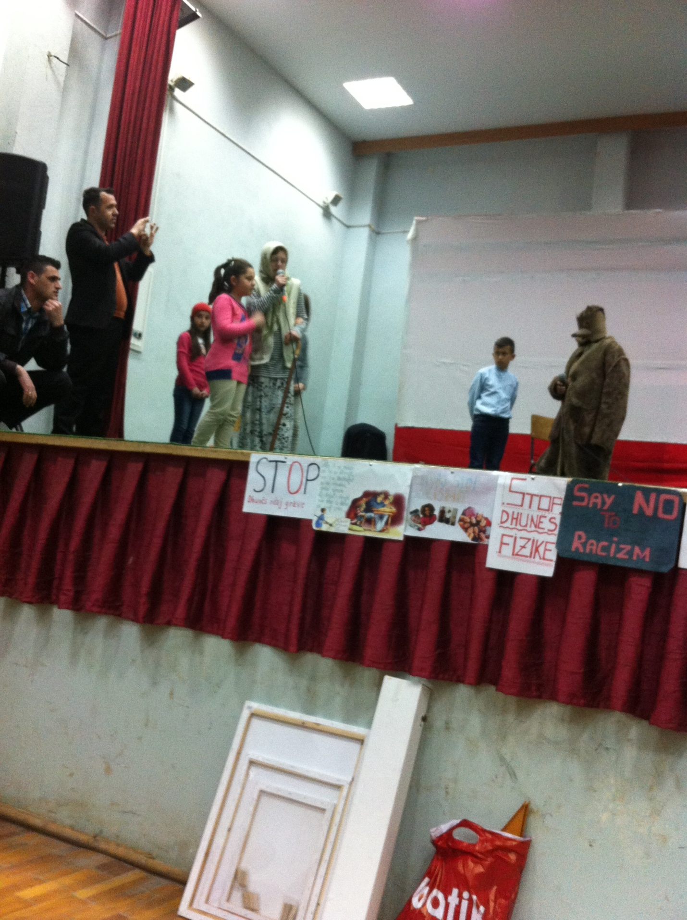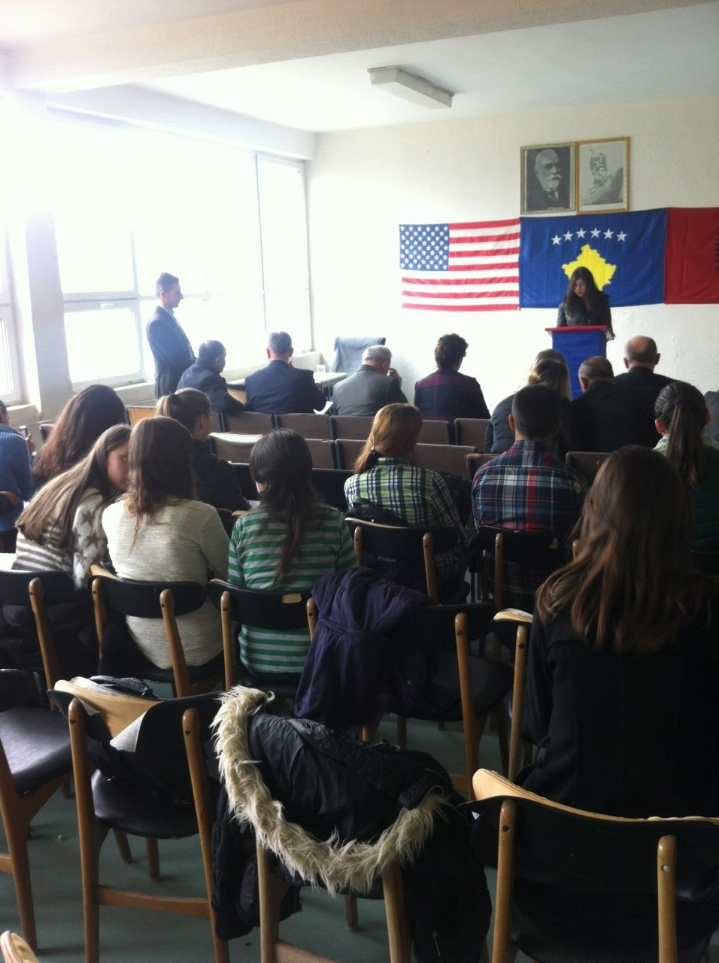

Duhet për të trajtuar këtë temë në tekstet shollore më shumë sidomos në kl. E IX SHMU- arsimtari i lëdës i edukatë qytetare, SHMU “Mati Logoreci” , Prizren, Barazia gjinore dhe trajtimi i saj në shkolla.
Barazia gjinore mungon ne tekste shkollore arsimtari. Hamdi Mazreku, SHFMU “Ibrahim Mazreku’, Malishevë
Femra është qelës i jetës..
Barazia e gjinisë është qelës i një të ardhme më të mirë, (Pejë)
Në Mitrovicë u tha një thënie; Nga ke lind ?nga një grua që e ke nënë, nesër do të jesh burrë i një gruaje, dhe do të bëhesh prindë i një vajze...Gruaja është familje e madhe, nënë, grua, motër, vajzë. . Jeta është e madherishme. (Mitrovecë)
Fjala barazi është një gurthemel. Ku ,Bazë e shoqërisë është femra....
Në bazë të zhvillimit të femrës është edhe zhvillimi i shtetit.

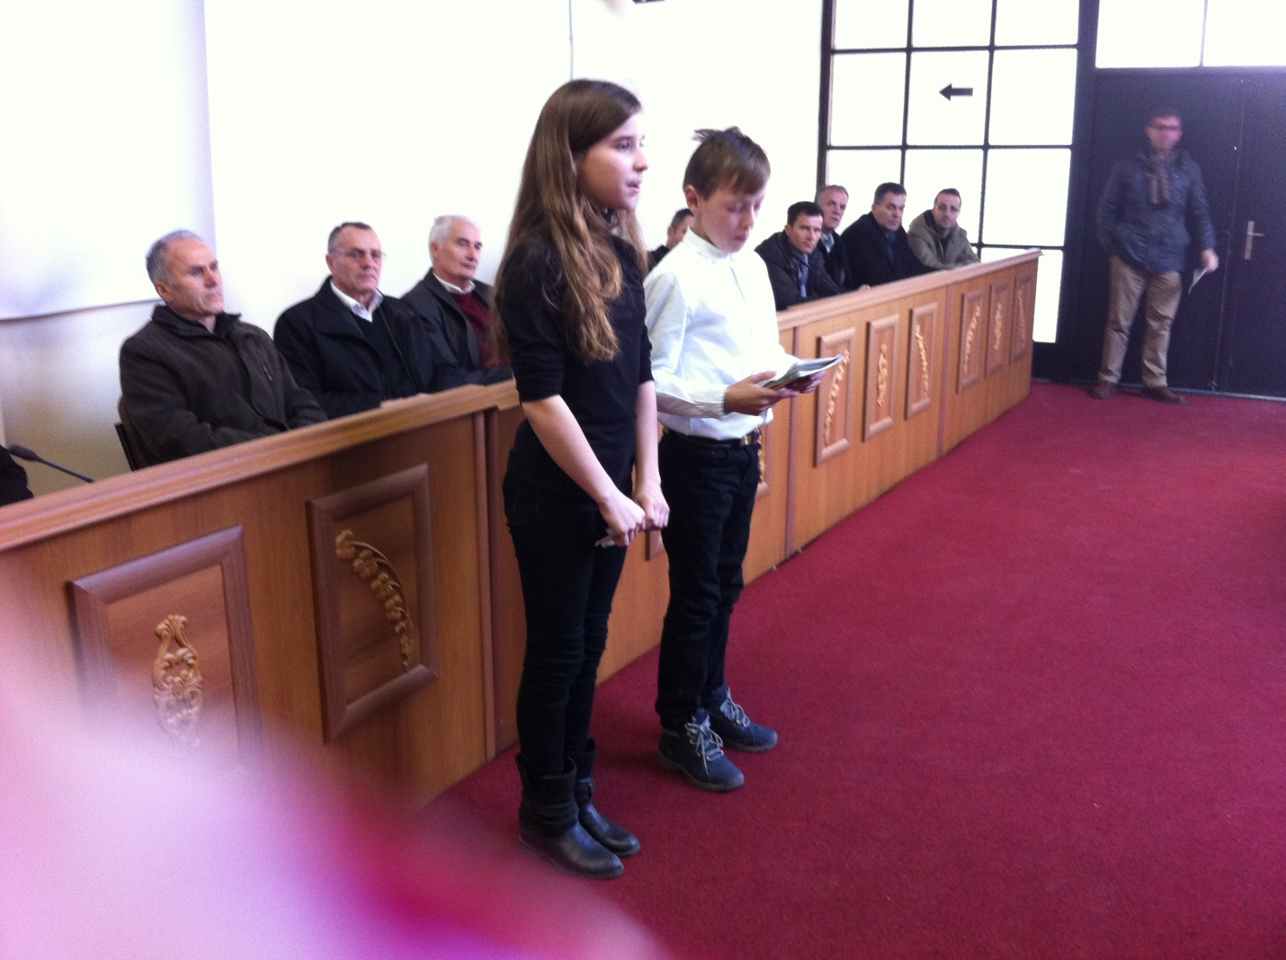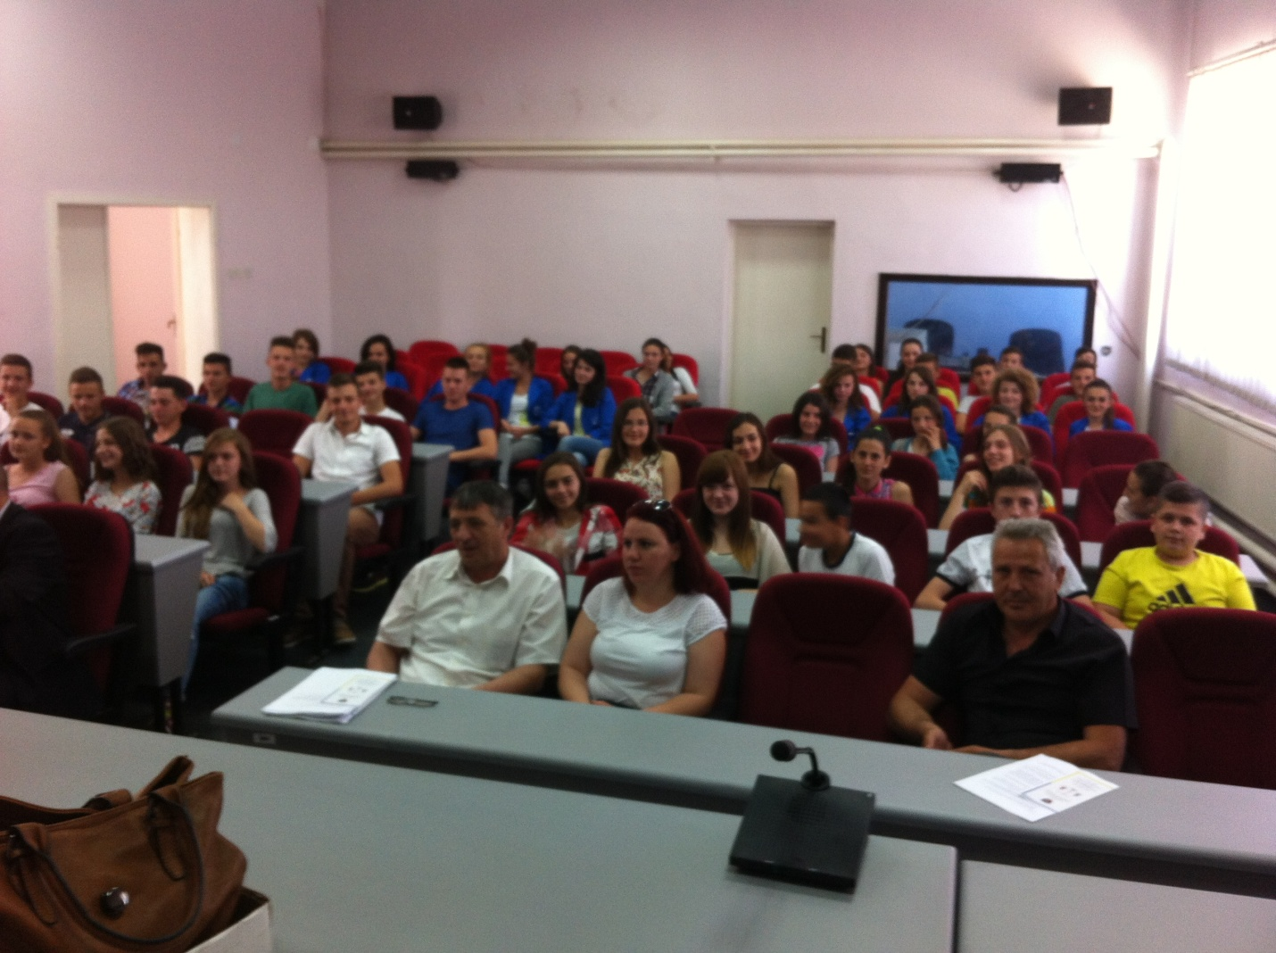

Kur flasim për Barazinë në gjini, ne flasim për një ndryshim të madh me një shoqëri, për ngritjen e vetëdijësimin.
Arsimi puna dhe progresi ua kanë hapur rrugët grave. Gratë janë arkitetkte të shoqërisë sonë,
Përpara femrat trajtoheshin si rob,e jo si qenie humane.
Gratë janë ato që bashkuan duart e paqes. Gruaja është ajo që përkund djepin,(Vushtrri).Gjatë këtij viti për promovimin e kësaj Rezulute në shkolla janë mbajtur aktivitete në SHFMU dhe SHML “Plani i Veprimit në zbatim të Rezolutes 1325 “Gratë Paqja dhe Siguria-2013/2015” ku kjo Rezolutë trajton shumë rolin e gruas në drejtimin e paqes.

Shkollat pjesëmarrëse ishin
Kamenicë- 3 shkolla, SHFMU “Kadri Zeka Dosivojcë”, “Desanka Maksimoviq”, dhe gjimnazi “Ismail Qemail’’.
Deçan - 3 shkolla,SHMU Strellci i ulët” Dëshmoret e kombit, Strellcie i” Epërm Bajram” Curri, dhe “Sylejman Vokshi” Prilep.
Gjilan – 4 shkolla, SHFMU “Agim Ramadani”, “Regjep Elmazi”,”Thimi Mitko”dhe Gjimnazi Natyror “ Zenel Hajdini”.
Kllokot -1SHFMU” Gjon Sereqi”,
Viti -2 shkolla, SHFMU ,”Bafti Haxhiu”, SHML dhe të gjitha shkollat tjera vetem me këshilla të prindërve, të mësimdhënësve, nxënësve, profesional, klase, arsimtar të lëndëve të ndryshme, staf profesional.
Lipja - 3 shkolla, SHFMU, “Ismajl Luma”, “Vllëzrit Frashëri’’, Gjimnazin Ulpiana.
Shtime - 1 shkolla SHFMU “Emin Duraku”
Fushë Kosov- 2 shkolla, SHFMU,” Mihajl Grameno”, Gjimnazi “Hivzi Sylejman”i
Obiliq - 2 shkolla, SHFMU ,” Ibrahim Rugova” dhe Gjimnazi ” 17 Shkurti”
Drenas - 2 shkolla, SHFMU , “Rasim Kliqina”, Gjimnazi ” Gjergj Kastioti –Skenderbeu”
Skenderai - 2 shkolla SHFMU” Shaban Jashari” dhe Gjimnazi” HomezJashari”
Dregash- 1 shkollë SHFMU” Feta Sylejmai”
Novobërdë -1 shkoll SHFMU” Asdreni”
Mitrovic 2 shkolla SHFMU “Musa Hoti” Shkolla e Lart e Mjeksis” Gjeladin Deda’’
Shterpc –Firajë 1 shkollë SHFMU “Osman Mani”
Junik -2 shkoll SHFMU “Edmond Hoxha” dhe Gjimnazi” Kuvendi i Junikut”
Podujev- 4 shkolla SHFMU “Naim Frasheri’ dhe “Ibrahim Rugova” dhe Gjimnazi “Aleksandër Xhovani”, SHMP Ekonomike “Isa Boletini”
Gjakovë -3 shkolla SHFMU Smolic “Sylejman Vokshi” në Gjakovë“Hysni Zajmi” dhe “Gjergj Fishta” në Bishtazhin
Vushtri -3 shkolla “SHFMU 1” dhe “SHFMU 2”, Gjimnazi ” Eçrem Qabej”
Ferizaj- 3 shkolla SHFMU” Jorenim Derada” Gjimnazi “Kuvendi i Arbrit” SHML” Dr. Shaban Hasani”
Prishtinë- 6 shkolla SHFMU ” Hilmi Rakovica” “Naim Frasheri” “Dardania” “Meto Baraktari”,Gjimnazi” Sami Frasheri” , SHML Teknike” 28 Nëntori”
Pejë -4 shkolla SHFMU “8 Marsi” ,Dardania “Vaso Pasha” Gjimnazi “Bedri Pejani”
Suharek -3 shkolla SHFMU Sopi “Shaban Mazreku”,në Leshan“Vaso Pashe Shkodrani”dhe Shkolla profesionale “Skender Luarasi “
Rahovec- 2 shkolla SHFMU “Bekim Sylka”, SHML “Xhelal Hajda” – Toni
Malishe- 2 shkolla SHFMU “ Ibrahim Mazreku” SHML Gjimnazi “Hamdi Berisha”
Prizren-4 shkolla SHFMU ” Emin Duraku” ”Mati Logoreci’ “Motrat Qeriazi”, Gjimnazi ” Gjon Buzuku”
Kaqanik- 2 shkolla SHFMU ” Emin Duraku” , Gjimnazi ” Emin Duraku”
Hani i Elezit- 1 shkoll SHFMU “ Veli Ballazhi”,Rozhancë
Klinë -2 shkolla SHFMU “Ismet Raci” dhe Gjimnazi “Luigj Gurakuqi”
Istog -2 shkolla SHFMU,Bajram Curri, SHMLP Teknike “Mithat Frashëri” Gurakoc
Mamush -1 shkollë SHFMU “Anadolu”
MASHT përkrahu PV të Rezolutës 1325 GPS dhe bëri promovimin e këtij dokumenti.
Ju faleminderit për vëmendje!

